STEMkey Module 3 |  | Meten

Werkbladen

This Worksheet document is based on the work within the project “Teaching standard STEM topics with a key competence approach (STEMkey)”. Coordination: Prof. Dr. Katja Maaß, International Centre for STEM Education (ICSE) at the University of Education Freiburg, Germany. Partners: Charles University, Constantine the Philosopher University, Haceteppe University, Institute of Education of the University of Lisbon, Norwegian University of Science and Technology, University of Innsbruck, University of Maribor, University of Nicosia, Faculty of Science of the University of Zagreb, Utrecht University, Vilnius University.

The project STEMkey has received co-funding by the Erasmus+ programme of the European Union under Grant Agreement Number 2O2O-I-DEO1-KA203.005671. Neither the European Union/European Commission nor the German Academic Exchange Service DAAD are responsible for the content or liable for any losses or damage resulting of the use of these resources.

© STEMkey project (grant no. 2O2O-I-DEO1-KA203.005671) 2020-2023, lead contributions for STEMkey Module 3 by Utrecht University. CC-NC-SA 4.0 license granted.

Werkblad 1.1A
Individueel
- Zoek uit hoe hoog het gebouw of de kamer is waar je je bevindt.
- Identificeer 1 meter touw van een bol touw zonder te meten. Controleer hoe dichtbij je was.
- Beschrijf verschillende (gemiddelde of top) snelheden met verschillende schalen voor afstand en tijd (bv. lopen, fietsen, plantengroei, slakken en cheeta's.

In tweetallen:
- Vergelijk uw strategieën voor de problemen 1, 2 en 3. Welke referentiepunten heb je gebruikt?
Werkblad 1.1B (facultatief)
Los in tweetallen een of meer van deze Fermi-problemen op. Noteer jullie strategieën en de referentiepunten die jullie hebben gebruikt. Deze activiteit kan worden georganiseerd als een wedstrijd met tijdsbeperkingen en een jury en meetinstrumenten om de bevindingen van elk van de groepen te evalueren.
Het gewicht van een zak aardappelen schatten | Maak een schatting van het  gewicht van een standaard betonnen voetpadtegel. | Hoeveel rollen wc-papier heb je nodig om een olifant in een mummiepak te stoppen?
Wat is de inhoud van een gemiddeld winkelwagentje? | Zou de hoeveelheid koffie en thee die u jaarlijks drinkt een gemiddelde badkuip kunnen vullen? | Wat groeit sneller: je haar of je nagels?
Visualiseer de lengte van 5 meter. | 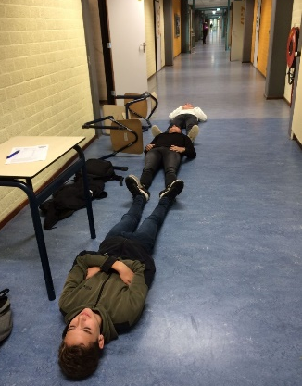 | [Op de foto links slaagden drie leerlingen erin 'precies volgens ons meetlint' een lengte van 5 meter te maken].

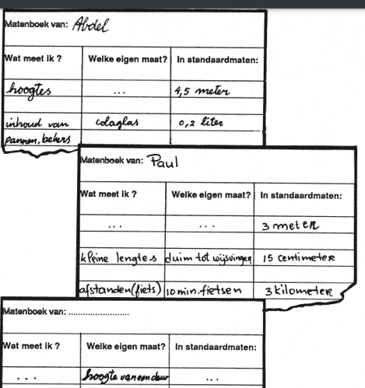
Werkblad 1.1C
Rechts ziet u voorbeelden (in het Nederlands)
van persoonlijke 'referentie meetgidsen'.

Maak je eigen referentiegids voor metingen.
Referentie meetgids van: .........

Welke hoeveelheid meet ik? | Wat is mijn persoonlijke referentiepunt? | Wat is de grootte in standaard eenheden?

Werkblad 1.2A
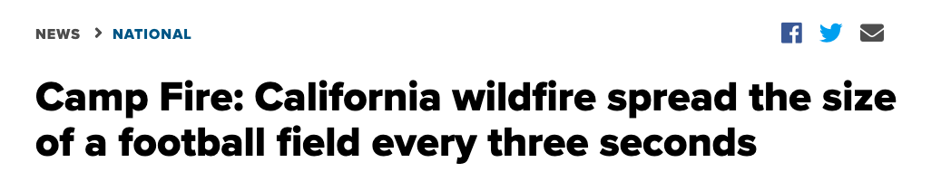
- Wat vertelt deze rubriek je over de brand? Hoe lang voordat je stadspark in brand zou staan?
- Voetbalvelden of -velden worden vaak gebruikt om de aandacht te vestigen op het gebied van de tropische regenwouden. Waarom? Wat is de oppervlakte van een voetbalveld? Hoeveel voetbalvelden kan uw provincie beslaan?
- Onderzoek de oppervlakte van een cricketveld en vergelijk die met een voetbalveld. Wat gebruik je het liefst als referentie voor grote oppervlakten? Waarom?
- Welk ander persoonlijk referentiepunt gebruikt u voor oppervlakte? Bijvoorbeeld voor het schatten van de oppervlakte van een woonkamer? De oppervlakte van een tuin? De oppervlakte van een tafel? De oppervlakte van uw stad? Uw land?
- Gebruikt u referenties van oppervlakte (als geheel) of eerder referenties van lengte bij het schatten of vergelijken van oppervlakte?

Alternatieve bron: https://www.theguardian.com/environment/2020/jun/02/football-pitch-area-tropical-rainforest-lost-every-six-seconds

Werkblad 1.2B cirkels
Verklaar de grootte van de vormen in deze 1,5 m. maatschappij:
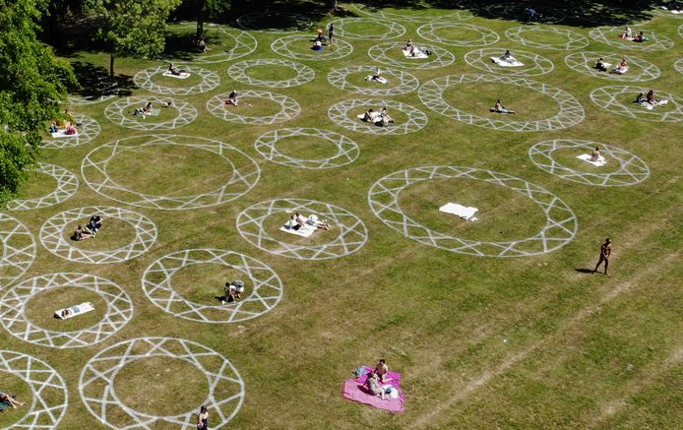
Fotocredits: William Hoogteyling

Werkblad 1.3A
Bestudeer de taak "Afstand houden" (https://www.fisme.science.uu.nl/toepassingen/28931/ ) en maak een lesplan voor de taak waarin u uiteenzet hoe u de taak bij uw leerlingen in de klas introduceert, hoeveel tijd ze kunnen krijgen om aan de taak te werken en hoe ze hun bevindingen delen, hoe u de resultaten valideert en hoe u de les afsluit met wat voor samenvatting van de geleerde lessen over schatten en over referentiepunten.
Werkblad 1.3B
Hieronder zie je de resultaten van een opdracht voor leerlingen: "maak een afstandsposter van 1,5 m afstand houden". Bestudeer de vier posters van de leerlingen hieronder. Wat zijn overeenkomsten en verschillen? Hoe hebben de verschillende groepen de opdracht geïnterpreteerd? Ontwerp een vervolgactiviteit om de leerlingen te laten nadenken over het gebruik van referentiepunten.
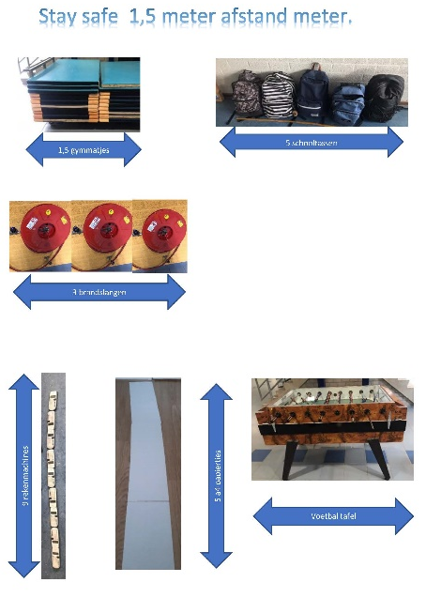 | 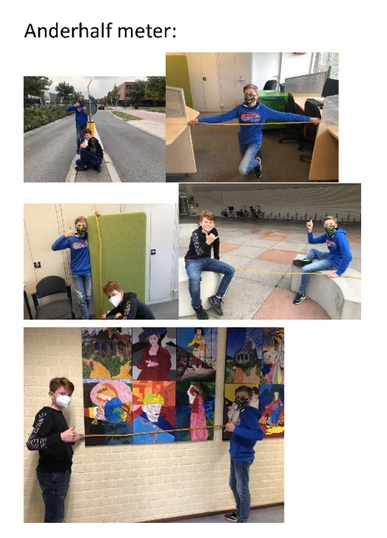
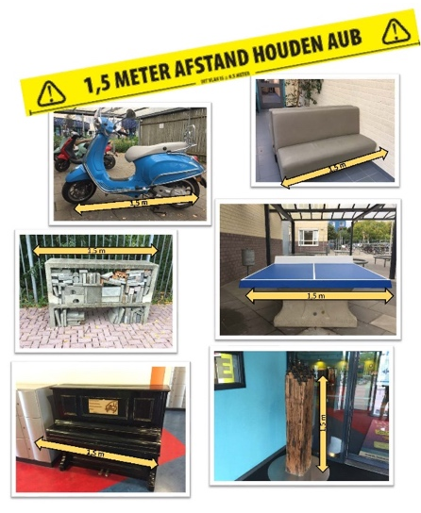 | 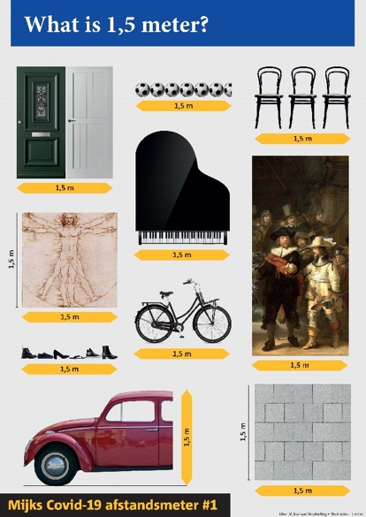

Werkblad 1.3C
Het gigantische schip Ever Given blokkeerde het Suez-kanaal.
Maak een lesplan voor je leerlingen met behulp van de volgende internetbronnen:
https://evergiven-everywhere.glitch.me/
http://overlapmaps.com/
Mogelijke vragen voor studenten: Is dat schip groter dan onze school? Wat bedoel je met groter? Is het hoger? Langer dan de school? Oppervlakte? Volume, of passen alle containers van het schip in de school?
En vervolgens: Welke informatie is nodig om deze vragen te beantwoorden?
Afhankelijk van de beschikbare tijd kunt u leerlingen informatie laten verzamelen, of optreden als wiki-leraar, of meteen maatregelen laten nemen.
Denk na over schattingen, schetsen en berekeningen die nodig of uitgevoerd zijn. En laat een glitch.me foto zien van de Ever Given naast de school.

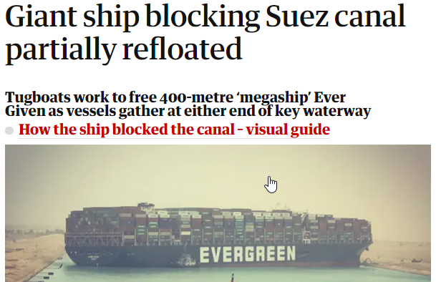

https://www.theguardian.com/world/2021/mar/24/huge-container-ship-blocks-suez-canal-evergreen

Werkblad 3.3

Beau-fort | Beschrijving | Windsnelheid | Golf-hoogte | Op zee | Op land
0 | Windstil | < 2 km/u | 0 meter | Zee als een spiegel | Rook stijgt verticaal op.
1 | Zuchtje wind | 2–5 km/u | 0–0,3 m | Rimpelingen, kleine golfjes, geschubd oppervkaj | Windrichting af te leiden uit rookpluimen, maar niet door windvaantjes.
3 | Briesje | 12–19 km/u | 0,6–1,2 m | Kleine golven beginnen te breken; schuimkopjes | Bladeren en kleine takjes in constante beweging; opwaaiende stof, vlaggen wapperen.
5 | Frisse wind | 29–38 km/u | 2-3 m | Matige golven die een lange vorm aannemen; overal schuimkoppen; af en toe opwaaiend schuim | Bladeren ruisen; kleine bomen in blad beginnen heen en weer te bewegen; vuilnisbakken waaien om.
7 | Harde wind | 50–61 km/u | 4–5,5 m | Golven worden, hoger; wit schuim van brekende golven; beginnende schuimstrepen | Hele bomen in beweging; vlaggen staan strak; het is lastig om tegen de wind in te lopen of te fietsen.
9 | Storm | 75–88 km/u | 7-10 m | Hoge golven; dichte strepen van schuim; zee begint te rollen; door schuim slechter zicht. | Lichte structurele schade: schoorsteenkappen en dakpannen waaien weg; takken breken af; kinderen hebben moeiet te blijven staan
12 | Orkaan | ≥ 118 km/u | ≥ 16,5 m | De lucht is gevuld met schuim en verwaaid water; zee is helemaal wit; vrijwel geen zicht | Verwoesting: schuttingen waaien om; wegen liggen vol bladeren; lantaarnpalen schudden

